KARTA PRODUKTU ALHENA z dodatkami:
ZJEŻDŻALNIA RUROWA, ŚLIZG SZEROKI, ŚLIZG POTRÓJNY
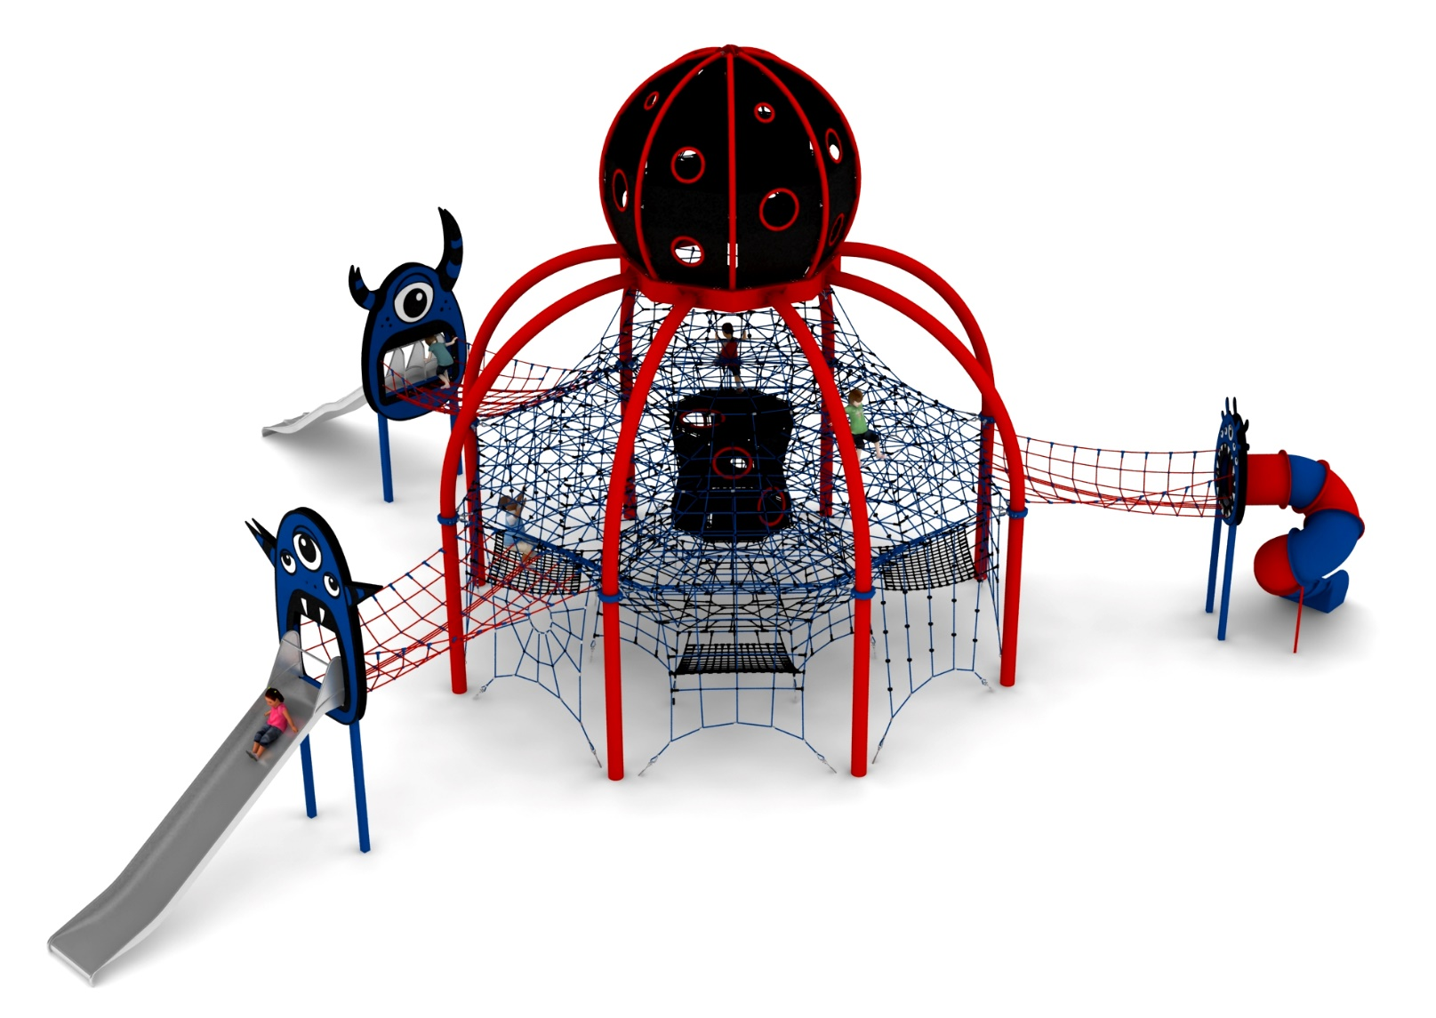
nr kat.: 423-2

Wymiary urządzenia:
Długość: 19,5 m
Szerokość: 19,0 m
Wysokość: 9,4 m
Przestrzeń minimalna: 24,7m x 24,3 m
Grupa wiekowa: od 5 do 14 lat
Wysokość swobodnego upadku: 3,0 m
Głębokość posadowienia: 1,0 m

Konfiguracja składa się z następujących urządzeń:
- ALHENA nr kat. 423,
- Dodatek ŚLIZG SZEROKI nr kat. 423m,
- Dodatek ZJEŻDŻALNIA RUROWA nr kat. 423i,
- Dodatek ŚLIZG POTRÓJNY nr kat. 423w,

Standard wykończenia:
Konstrukcja ocynkowana ogniowo, malowana proszkowo wg kolorów z wizualizacji. Dodatki wzbogacone dekorami z linii MONSTER.

- ALHENA nr kat.: 423

Wymiary urządzenia:
Długość: 9,3 m
Szerokość: 9,3 m
Wysokość: 9,4 m
Przestrzeń minimalna: Ø 14,1 m
Grupa wiekowa: od 5 do 14 lat
Wysokość swobodnego upadku: 3,0 m
Głębokość posadowienia: 1,0 m

Wytyczne dotyczące materiałów i technologii wykonania urządzenia
Głównym elementem konstrukcyjnym są łuki stalowe wykonane z rury o średnicy 219,1 mm. Urządzenie zakotwione w gruncie za pomocą stóp żelbetowych. Konstrukcja zabezpieczona przed korozją poprzez cynkowanie ogniowe oraz malowanie proszkowe. Do konstrukcji stalowej zamocowany jest, za pomocą obejm wykonanych ze staliwa, płaszcz linowy. Płaszcz linowy składa się z:
- siatki zewnętrznej umożliwiającej przemieszczanie się po zewnętrznej części konstrukcji
- 6 pięter poziomych na wysokościach 1,45m, 2,05m, 2,9m, 3,75m, 4,6m i 5,45m umożliwiających użytkownikom przemieszczanie się wewnątrz konstrukcji
- klepsydry w centrum konstrukcji wykonanej ze zbrojonych mat gumowych wyposażonych w otwory przejściowe usytuowane po różnych stronach urządzenia
- leju linowego usytuowanego u dołu urządzenia umożliwiającego wejście na konstrukcję od wewnątrz sieci
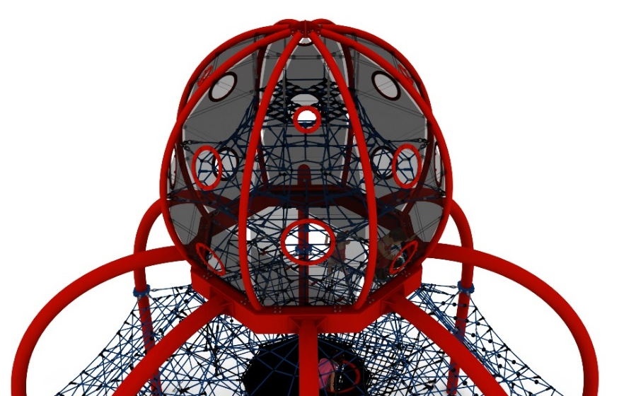
- 4 hamaków linowych w dolnej części urządzenia o przybliżonych wymiarach 2m x 1,6m.

Na szczycie łuków stalowych zainstalowana jest dodatkowa konstrukcja stalowa w kształcie kuli, która wypełniona jest niezależną przestrzenną siecią linową. Kula obudowana jest zbrojonymi matami gumowymi ozdobionymi różnej wielkości oknami wykonanymi z poliwęglanu, stanowiące punkty widokowe dla użytkowników.
Korektę naciągu urządzenia umożliwiają ocynkowane ogniowo śruby rzymskie. Sieci wykonane są z liny poliamidowej, plecionej, klejonej wzmocnionej strunami stalowymi ocynkowanymi galwanicznie. Średnica liny wynosi 18 mm. Elementy łączące liny ze sobą wykonane są z tworzywa sztucznego i aluminium. Elementy łączące liny ze słupem wykonane są ze stali nierdzewnej i staliwa pomalowanego chlorokauczukiem. Elementy dekoracyjne wykonane z płyty HPL.

- Dodatek ZJEŻDŻALNIA RUROWA nr kat. 423i
Wymiary urządzenia:
Długość: 6,2 m
Szerokość: 2,8 m
Wysokość: 3,0 m
Przestrzeń minimalna urządzenia + 36,0 m²
Grupa wiekowa: od 5 do 14 lat
Głębokość posadowienia: 1,0 m
Wysokość swobodnego upadku: 2,15 m

Wytyczne dotyczące materiałów i technologii wykonania urządzenia.
Głównym elementem dodatku jest spiralna zjeżdżalnia rurowa wykonana z polietylenu. Początek części startowej znajduje się na wysokości 2,15 m powyżej poziomu terenu. Elementy konstrukcyjne dodatku wykonane są z rury kwadratowej o przekroju 100x100 mm, które są zabezpieczone przed korozją poprzez cynkowanie ogniowe oraz malowanie proszkowe. Dodatek wzbogacony grafiką z linii MONSTER. Obustronna grafika wykonana jest z płyty HPL o grubości 12mm i przybliżonych wymiarach 1,8m x 1,6m. Fundamenty wykonane są jako stopy żelbetowe posadowione na głębokości 1m. Przejście łączące ślizg z piramidą ma kształt litery U i jest wykonane z liny poliamidowej, plecionej, klejonej wzmocnionej strunami stalowymi ocynkowanymi galwanicznie. Średnica liny wynosi 18 mm. Elementy łączące liny ze sobą wykonane są z tworzywa sztucznego i aluminium.

- Dodatek ŚLIZG SZEROKI nr kat. 423m

Wymiary urządzenia:
Długość: 8,0 m
Szerokość: 2,8 m
Wysokość: 3,25 m
Przestrzeń minimalna urządzenia + 36,0 m²
Grupa wiekowa: od 5 do 14 lat
Głębokość posadowienia: 1,0 m
Wysokość swobodnego upadku: 3,0 m

Wytyczne dotyczące materiałów i technologii wykonania urządzenia.
Głównym elementem dodatku jest ślizg wykonany w całości ze stali kwasoodpornej w gatunku 0H18N9. Początek części startowej znajduje się na wysokości 2,25 m powyżej poziomu terenu. Szerokość ślizgu wynosi 1m. Elementy konstrukcyjne dodatku wykonane są z rury kwadratowej o przekroju 100x100 mm, które są zabezpieczone przed korozją poprzez cynkowanie ogniowe oraz malowanie proszkowe. Dodatek wzbogacony grafiką z linii MONSTER. Obustronna grafika wykonana jest z płyty HPL o grubości 12mm i przybliżonych wymiarach 3,0m x 2,7m. Fundamenty wykonane są jako stopy żelbetowe posadowione na głębokości 1m. Przejście łączące ślizg z piramidą jest wykonane z liny poliamidowej, plecionej, klejonej wzmocnionej strunami stalowymi ocynkowanymi galwanicznie. Średnica liny wynosi 18 mm. Elementy łączące liny ze sobą wykonane są z tworzywa sztucznego i aluminium.

- Dodatek SLIZG POTRÓJNY nr kat. 423w,

Wymiary urządzenia:
Długość: 7,9 m
Szerokość: 2,8 m
Wysokość: 3,0 m
Przestrzeń minimalna urządzenia + 39,0 m²
Grupa wiekowa: od 5 do 14 lat
Głębokość posadowienia: 1,0 m
Wysokość swobodnego upadku: 3,0 m

Wytyczne dotyczące materiałów i technologii wykonania urządzenia.
Głównym elementem dodatku jest potrójny ślizg falisty o szerokości 1,5m wykonany w całości ze stali kwasoodpornej w gatunku 0H18N9. Początek części startowej znajduje się na wysokości 2,0 m powyżej poziomu terenu. Elementy konstrukcyjne dodatku wykonane są z rury kwadratowej o przekroju 150x100 mm, które są zabezpieczone przed korozją poprzez cynkowanie ogniowe oraz malowanie proszkowe. Dodatek wzbogacony grafiką z linii MONSTER. Obustronna grafika wykonana jest z płyty HPL o grubości 12mm i przybliżonych wymiarach 3,6m x 2,2m. Fundamenty wykonane są jako stopy żelbetowe posadowione na głębokości 1m. Przejście łączące ślizg z piramidą wykonane jest z liny poliamidowej, plecionej, klejonej wzmocnionej strunami stalowymi ocynkowanymi galwanicznie. Średnica liny wynosi 18 mm. Elementy łączące liny ze sobą wykonane są z tworzywa sztucznego i aluminium.

Obszar upadku urządzenia powinien zostać wykonany na nawierzchni zgodnie z normą PN EN 1176- 1:2017. Do wykonania montażu niezbędna jest możliwość dojazdu ciężkiego sprzętu budowlanego.

W trosce o bezpieczeństwo dzieci oraz jakość urządzeń wymaga się, aby urządzenia posiadały certyfikat na zgodność z normami PN EN 1176-1:2017, PN-EN 1176-3:2017, PN EN 1176-11:2014-11 wydane w systemie akredytowanym przez Państwowe Centrum Akredytacji lub krajowej jednostki akredytującej pozostałych Państw członkowskich, zgodnie z Rozporządzeniem Parlamentu Europejskiego i Rady Unii Europejskiej (WE) nr 765/2008”

